XXXV Olimpiada Matemática Española

Primera Fase

Soluciones de la propuesta de problemas

Problema 1
¿Qué dígitos se han omitido en la siguiente multiplicación?

 | 2 | * | *
 |  | * | *
 | * | 6 | 1
* | * | 4
* | * | 0 | 1

Solución al problema 1:
Se sustituyen los nueve dígitos omitidos por letras (por ejemplo: a,b,c,d,e,f,g,h,i) y se hace un análisis de posibilidades a partir del enunciado. La solución es: 287 x 23 = 6601

Problema 2
Una empresa produce semanalmente 300 bicicletas de montaña que vende íntegramente al precio de 600 euros cada una. Tras un análisis de mercados observa que si varía el precio, también varían sus ventas (de forma continua) según la siguiente proporción: por cada 7 euros que aumente o disminuya el precio de sus bicicletas, disminuye o aumenta la venta en 3 unidades.
- ¿Puede aumentar el precio y obtener mayores ingresos?
- ¿A qué precio los ingresos serán máximos?

Solución al problema 2:
Al precio actual, los ingresos semanales son 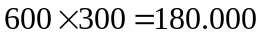euros.
- Si incrementa el precio en 7 euros, entonces vende 297 bicicletas, obteniendo en este
caso 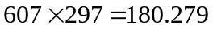euros. Luego la respuesta a la primera pregunta es: Sí.
- Llamamos x a la cantidad de euros en que incrementa el precio de cada bicicleta (x
puede ser cualquier número real positivo o negativo, según aumente o disminuya el precio),
entonces el nuevo precio de cada bicicleta será 600 + x . Según la proporción del enunciado, las ventas las ventas variarán hasta 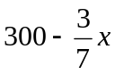 bicicletas.
Se considera la función de ingresos, donde la variable es el incremento de precio:
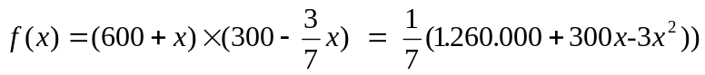.
Los puntos críticos de f(x) se obtienen al anular la derivada: 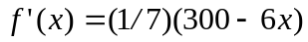.
El punto único crítico es x = 50, que efectivamente da un máximo de la función f(x).
Entonces la solución a la pregunta es: 650.
Problema 3
Dado un triángulo ABC, con baricentro G.
- Prueba que para cualquier punto del plano M se verifica:
, obteniéndose la igualdad si y solamente si M = G
- Fijado un número 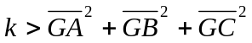, halla el lugar geométrico de los puntos M tales que
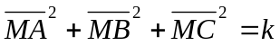

1ª solución al problema 3 (vectorial):

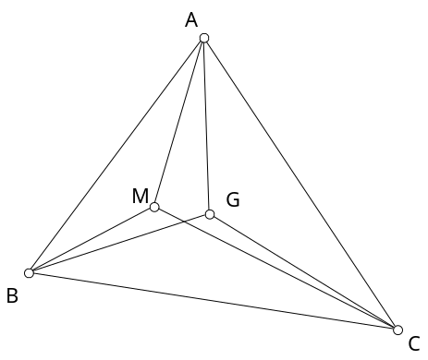a) Del baricentro G de ABC sabemos que cumple:
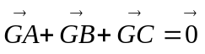 (1)
se tiene:
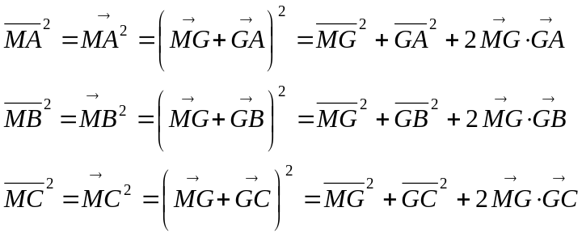
y sumando,
y por (1) queda:

(2)

siendo 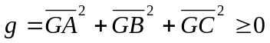 una constante independiente de M.
La expresión (2) muestra de una parte que el baricentro es el punto que hace mínima la suma de cuadrados de distancias a los vértices.
De otra nos resuelve el apartado b) ya que si imponemos la condición del enunciado, queda:
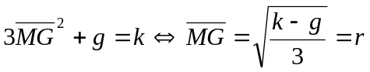
expresión que muestra que el lugar pedido es una circunferencia de centro G y radio r.

2ª solución al problema 3 (analítica):
- Se trata de minimizar la expresión: 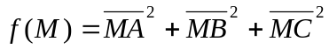.
Analíticamente, sean A = (a, a), B = (b, b) y C = (c, c) los vértices del triángulo dado. Para un punto genérico M = (x,y) se obtiene

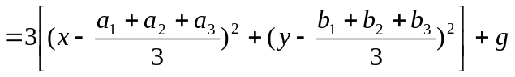 (*)
(donde g es una determinada constante real).
Por lo tanto, esta cantidad resultará mínima si y sólo si los cuadrados que aparecen en la expresión son cero; es decir cuando 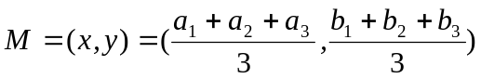, que corresponde precisamente al baricentro G.

- Se trata de encontrar el lugar geométrico de los puntos M tales que 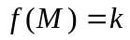. Para ello
determinaremos en primer lugar la constante g aparecida anteriormente. En efecto, tomando M=G en ( *) se obtiene 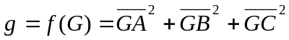. Por lo tanto:

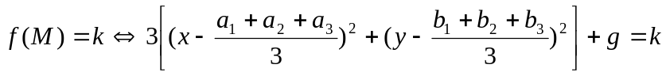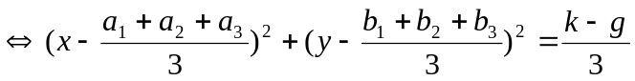
que es exactamente la ecuación de la circunferencia de centro G y radio 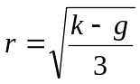.

Problema 4
Halla todos los pares de números naturales x, y (x < y) tales que la suma de todos los números naturales comprendidos estrictamente entre ambos es igual a 1999.

Solución al problema 4:
Tenemos que sumar del número x+1 hasta el número y – 1 y obtener el número 1999. Esta suma: corresponde a la de una progresión aritmética de diferencia 1 y con 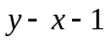 términos, por tanto es:
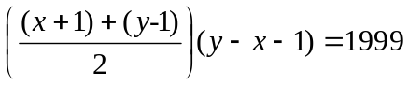
De donde se deduce la descomposición: 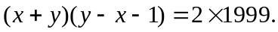
Por ser x>0 e 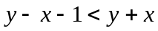, y teniendo en cuenta que 2 y 1999 son números primos. Solamente pueden ocurrir los siguientes casos:
Caso 1: Si 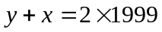 e 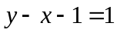. La solución de este sistema es 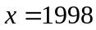 e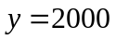.
Caso 2: Si 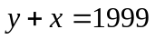 e 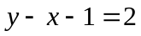. La solución de este sistema es 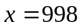 e 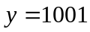.
Los pares buscados son: 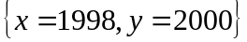, que verifica 1999 = 1999,
y 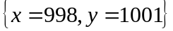, que verifica 999 + 1000 = 1999.

Problema 5
Prueba que la longitud de los catetos de un triángulo rectángulo isósceles es siempre igual a la suma de los radios de sus circunferencias inscrita y circunscrita.

Solución al problema 5:
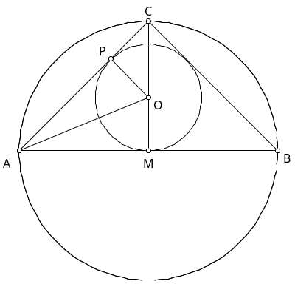
Sea ABC un triángulo rectángulo e isósceles con ángulo recto en el vértice C. Sea O el centro de la circunferencia inscrita, la cual consideramos tangente a la hipotenusa AB en su punto medio M y al lado AC en el punto P. El radio de esta circunferencia es 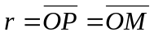.
Por ser esta circunferencia tangente a los lados del triángulo, los radios OM y OP son perpendiculares a los lados AB y AC en M y P respectivamente.
Por ser el triángulo isósceles, CO (y CM) es bisectriz del ángulo recto en C, por lo que el triángulo OCP es, también, rectángulo e isósceles (ángulo OCP de 45º); es decir, 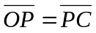.

Por estar O en la bisectriz del ángulo CAB, los triángulos rectángulos AMO y APO son iguales (simétricos respecto a la hipotenusa), resultando que 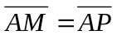.
Por otra parte, como el triángulo es rectángulo, el punto M, punto medio de la hipotenusa, es también el centro de la circunferencia circunscrita a ABC. Por lo que 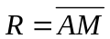, es el radio de esta circunferencia.
En conclusión, la longitud del cateto AC la podemos escribir como:
.

Problema 6
Sean a, b y c números reales no nulos (con suma no nula) tales que:
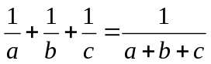.
Prueba que también se verifica:
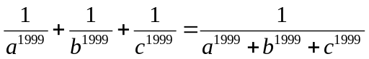
Solución al problema 6:
Del enunciado, deducimos: 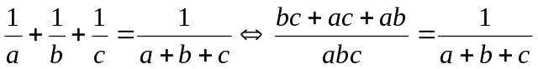
Operando en la última ecuación, tenemos:
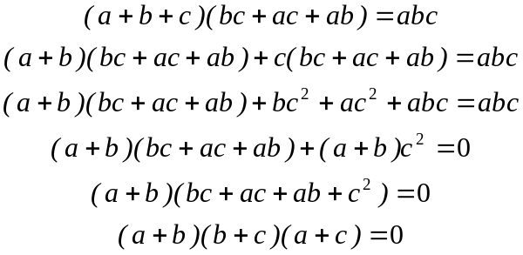

Por lo tanto, ha de verificarse una de las siguientes igualdades: 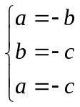
Si 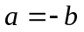 entonces 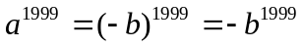 y así
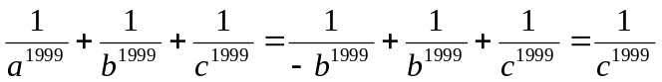

Por otra parte: 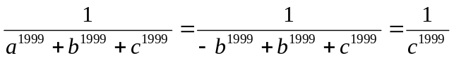.
Con lo que se tiene el resultado pedido.
En los casos 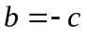 o se procede de manera análoga.

Solución 2.

Una alternativa al primer cálculo es despejar un número, por ejemplo c, en función de los otros dos (a y b); para ello, escribimos la hipótesis en la forma: 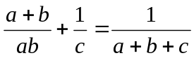y poniendo 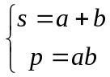, queda 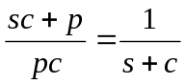, que una vez operada, resulta 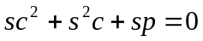y suponiendo 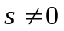, queda en la forma 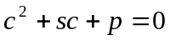.

Ecuación de segundo grado cuyas raíces son: 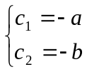

En cada uno de los casos el resto del análisis es el mismo que antes.

Si fuese s = a + b = 0, resulta a = - b y estaríamos en la misma situación.

Hay que señalar finalmente, que el resultado subsiste para cualquier valor de n natural, impar.

